Incidente: Periférico no reconocido (webcam)

El cliente Ulises Nava Hernandez informa que su nueva webcam no funciona a pesar de estar correctamente conectada.

Después de preguntas indagatorias se descubre que su webcam es un dispositivo genérico por lo que se sospecha de drivers faltantes por lo que se hacen preguntas de sondeo:

Preguntas de sondeo:
¿Ya confirmó que el cable esté bien conectado o que no haya algún tipo de suciedad en él puerto donde lo conectó?
El cliente asegura que la web cam ya aparece como dispositivo conectado en su lista de dispositivos.

¿Podría revisar si hay algún objeto obstruyendo la cámara?

El cliente confirma que no hay ningún objeto o rejilla que obstruya su camará

Acciones realizadas:
- Se le pide al cliente que reinicie el equipo en caso de que haya un error de inicialización, pero el problema no se resuelve
- ¿Podría decirme la marca y el modelo de su cámara?

El cliente dice que la cámara viene en una caja blanca con solo un dibujo y un número de Modelo

- Se sospecha de que el dispositivo genérico no instala los drivers de forma automática
- Se le pide al cliente que comparta el control de de su equipo para confirmar la hipótesis, se accede al administrador de dispositivos y se intenta actualizar desde la interfaz gráfica, saltando un error.
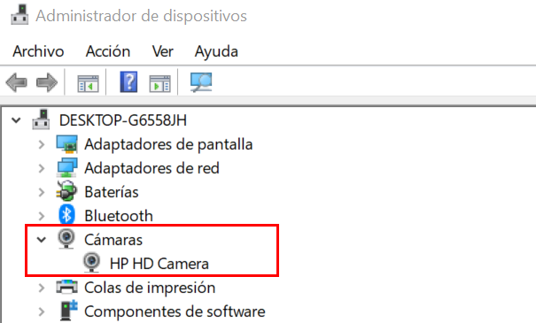

- Se busca el modelo de la cámara hasta encontrar el sitio web del fabricante:
https://support.hp.com/in-en/drivers/laptops
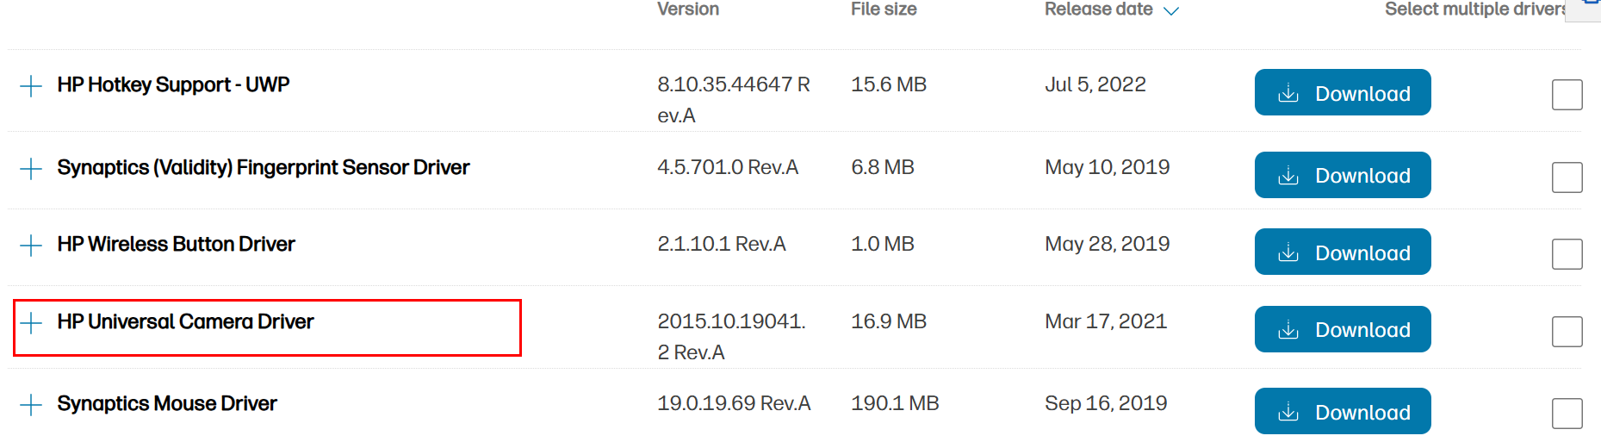

- Se instala el driver y se le pide al usuario que reinicie el equipo para efectuar los cambios.
Se confirma que el dispositivo ahora funciona correctamente y se cierra el incidente.

